Z A P I S N I K

45. sjednice Vijeća Mjesnog odbora Ferenščica
održane 17. siječnja 2025.
u prostorijama mjesnog odbora Ferenščica, s početkom u 18:00 sati

NAZOČNI ČLANOVI VIJEĆA:
Ante Palada, Danko Knoblo, Siniša Mikuličić, Martina Erstić, Iva Majsak

NENAZOČNI ČLANOVI VIJEĆA:
Marko Bilić, Ištvan Pacal

OSTALI NAZOČNI:
Nema

Predsjedava: Ante Palada, predsjednik Vijeća.

Zapisnik vodi: Danko Knoblo

Predsjednik konstatira da je nazočno 5 od ukupno 7 članova Vijeća, što znači da Vijeće može pravovaljano odlučivati, te otvara 45. sjednicu Vijeća Mjesnog odbora.

Bez rasprave jednoglasno, Vijeće prihvaća tekst Zapisnika 44. sjednice Vijeća, održane 12. prosinca 2024.

Na prijedlog predsjednika Vijeće jednoglasno utvrđuje

D N E V N I R E D
1. Aktualna komunalna problematika.
2. Korištenje prostora MS
3. Razno: izvješća , pitanja i prijedlozi

Ad 1. Aktualna komunalna problematika

U raspravi oko aktualne komunalne problematike sudjeluje 5 od 7 vijećnika. Raspravljaju o slijedećoj problematici:

1. Uređenje zelene površine u ulici 1. Ferenščica
2. Zabrana prometa kamionima težim od 5 tona
3. Iscrtavanje invalidskog mjesta

Nakon rasprave Vijeće jednoglasno donosi:

Z A K L J U Č A K

O uređenju zelene površine u ulici 1. Ferenščica

Temeljem prijedloga vijećnice Martine Erstić, Vijeće Mjesnog Odbora Ferenščica jednoglasno prihvaća zahtjev da se na lokaciji 1. Ferenščica na mjestu bivšeg zelenog otoka uredi površina, te traži od nadležnog gradskog poduzeća uređenje iste..

Obrazloženje: Kako bi se spriječilo kontinuirano bacanje glomaznog otpada na lokaciji bivšeg zelenog otoka potrebno je nasipati rupu zemljom i posaditi travu i zimzelene grmove (npr. lovor višnja).

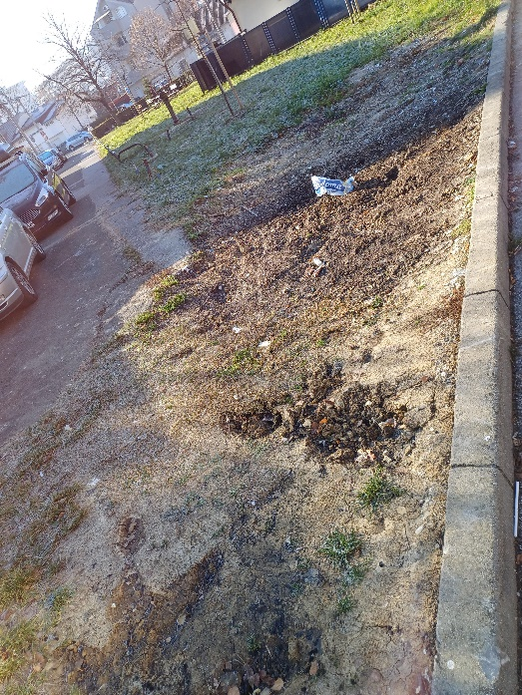

Z A K L J U Č A K

O zabrani prometa kamionima težim od 5 tona

Temeljem prijedloga gospođe Katarine Glibušić, Vijeće Mjesnog Odbora Ferenščica jednoglasno prihvaća zahtjev da se na lokaciji 2. Ferenščica 7. odvojak postavi znak zabrane prometovanja vozila težih od 5 tona, te traži od nadležnih institucija i gradskog ureda rješenje o postavljanju istog.

Obrazloženje: Na lokaciji 2. Ferenščica 7. odvojak kod k.b. 56 te k.b. 54a kamioni pri skretanju zbog uskog prolaza ne mogu uzeti dovoljno velik luk, te zahvačaju krov i ogradu na navedenim kučnim brojevima. Zbog toga je potrebno postavljanje znaka zabrane prometovanja vozila težih od 5 tona.

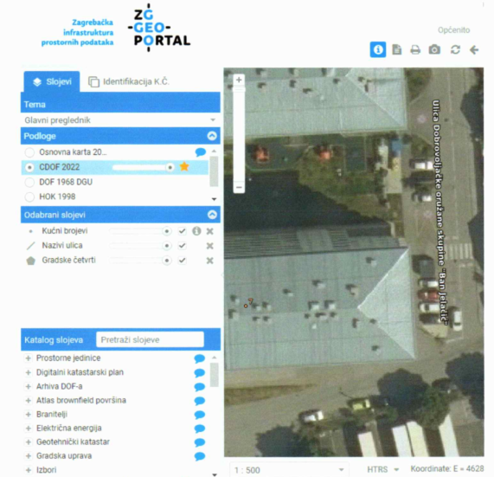

Z A K L J U Č A K

O iscrtavanju invalidskog mjesta

Temeljem prijedloga gospođe Ruže Valpotić, Vijeće Mjesnog Odbora Ferenščica jednoglasno prihvaća zahtjev da se na lokaciji Donje svetice 46 a. iscrta invalidsko mjesto, te traži od nadležnih institucija i gradskog ureda izdavanje rješenja o iscrtavanju istog.

Obrazloženje: Na navedenoj lokaciji nema postojećih invalidskih parkirnih mjesta, a za istim ima potrebe. Sva potrebna dokumentacija se nalazi u dodatku ovog zapisnika.
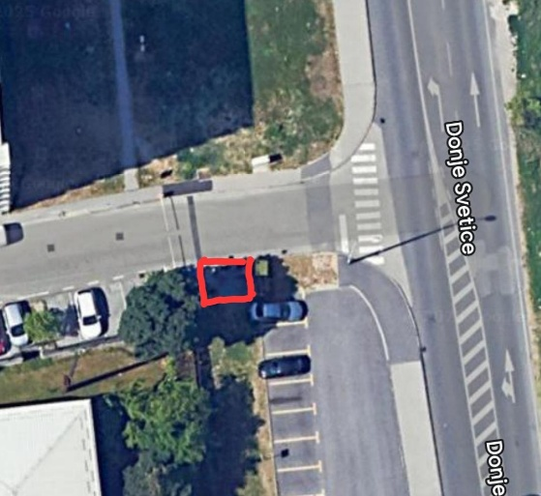
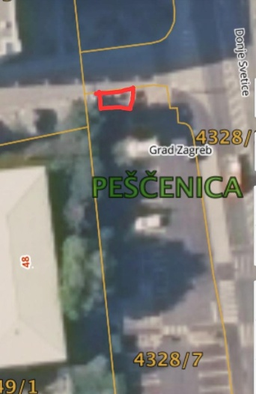

Ad. 2. Korištenje prostora MO

Članovi Vijeća primili su pisani materijal uz poziv.
U raspravi oko korištenja prostora MS sudjeluje 5 od 7 vijećnika. Raspravljaju o slijedećoj tematici:

Korištenje prostora MO Ferenščica od strane „Udruge Zeleni Žad“ svaku drugu srijedu u vremenskom periodu od 21:00 do 22:00 sata, do 31.12.2025. Korištenje jednoglasno odobreno.

Korištenje prostora MO Ferenščica od strane „ŠK HAŠK - Zagreb“ svaki utorak u vremenskom periodu od 10:00 do 14:00 sata, do 31.12.2025. Korištenje jednoglasno odobreno.

Korištenje prostora MO Ferenščica od strane političke stranke „SDP“ svaku srijedu u vremenskom periodu od 18:00 do 21:00 sata, do 31.12.2025. Korištenje jednoglasno odobreno.

Korištenje prostora MO Ferenščica od strane „Matice umirovljenika – Pešćenica“ svaki ponedjeljak u vremenskom periodu od 12:00 do 17:00 sata i svaku 4 nedjelju u mjesecu u vremenskom periodu od 14:00 do 22:00 sata, do 31.12.2025. Korištenje jednoglasno odobreno.

Ad 3. Razno: izvješća, pitanja i prijedlozi

Predsjednik Vijeća MO Ferenščica Ante Palada obavještava sve prisutne vijećnike o mailovima pristiglima na službenu mail adresu MO Ferenščica sa izviješćima i daljnjim postupanjima po prethodnim prijedlozima MO Ferenščica od strane Vijeća Gradske četvrti Peščenica-Žitnjak koji su iste poslali na daljnje postupanje nadležnim gradskim službama i poduzećima.

Dovršeno u 20:00 sati

KLASA:024-08/25-003/100
URBROJ:251-13-11-11/003-25-2

U Zagrebu, 17.01.2025.

Zapisnik sastavio: Predsjednik Vijeća Mjesnog odbora
Danko Knoblo Ante Palada

